Via Pastrengo 13 - 10128 Torino
Tel. 011.5096618
E-mail: info@pro-natura.it - www.pro-natura.it

Associazione riconosciuta con Decreto del
Ministero dell’Ambiente del 20 febbraio 1987

FEDERAZIONE NAZIONALE PRO NATURA APS

On. Gilberto Pichetto Fratin
Ministro per l’Ambiente e la Sicurezza Energetica

e, per conoscenza,

Amb. Vittorio Celeste
Rappresentante Permanente dell’Italia nel CO.RE.PER.

Oggetto: Legge Comunitaria in materia di Nature Restoration

Preg.mo sig. Ministro,
la Federazione Nazionale Pro Natura è la più antica Associazione ambientalista italiana, essendo stata costituita, con il nome di Movimento Italiano per la Protezione della Natura, nel 1948. Grazie alla sua struttura federativa, è costituita da circa 80 Associazioni, distribuite in tutto il territorio nazionale.
Con la presente ci rivolgiamo a Lei per chiedere di attivarsi affinché il nostro Paese approvi l'accordo provvisorio sulla Nature Restoration Law (NRL), raggiunto dalla Commissione, dal Consiglio e dal Parlamento europeo lo scorso giovedì 9 novembre.
Pur riconoscendo gli sforzi del Consiglio e della Presidenza spagnola per cercare un accordo su una problematica controversa ma di enorme impatto sulla vita dei cittadini europei e della società nel suo insieme, esprimiamo comunque il nostro disappunto per l’attenuazione del testo rispetto alla proposta della Commissione e all’orientamento generale adottato dal Consiglio nel giugno 2023, anche se ci rendiamo conto della sua necessità per ottenere l’approvazione di tutte le parti negoziali coinvolte. Riteniamo quindi che l’NRL sia ancora assolutamente necessario per consentire all’UE di adottare mezzi e strumenti adeguati per contrastare l’attuale crisi climatica e ambientale.
Non possiamo permetterci ulteriori ritardi nell’attivare concrete politiche di recupero ambientale su larga scala in tutto il nostro continente, allo scopo di cercare di invertire i processi che oggi determinano devastanti perdita di biodiversità, mantenere i benefici essenziali forniti dalla natura (come aria e acqua pulite, cibo, impollinazione delle colture, stabilità idrogeologica) e rendere l’Europa più resiliente agli impatti dei cambiamenti climatici, come gravi siccità e inondazioni, cui purtroppo il nostro Paese è particolarmente soggetto. Cittadini, scienziati, imprese e società civile in Italia e in tutta Europa insistono per l’adozione di politiche concrete e non più differibili.
Ci rammarichiamo che l’Italia non abbia sostenuto l'approccio generale durante il Consiglio dell’Ambiente dello scorso mese di giugno. Tuttavia, riteniamo che le modifiche apportate all'accordo provvisorio, che prevedono una maggiore flessibilità per gli Stati membri, potrebbero consentire di superare i dubbi che il nostro Paese aveva manifestato in quell’occasione.
La invitiamo pertanto ad operare affinché l’Italia approvi l'accordo provvisorio nella prossima riunione del CO.RE.PER. e ne sostenga la successiva adozione formale nella riunione del Consiglio.
Una rapida approvazione della legge sul ripristino della natura da parte sia del Consiglio che del Parlamento europeo consentirà agli Stati membri di procedere in modo concreto e rapido all’attuazione di questa fondamentale norma.

Federazione Nazionale Pro Natura
(Il Presidente)
Prof. Mauro Furlani

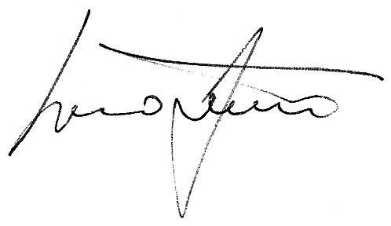
2

